**TP 1 – I3305**

Dans ce TP, on souhaite développer une application simple qui permet de copier le texte écrit dans un EditText dans un TextView une fois le bouton Copier est sélectionné (voir les deux figures ci-dessous).

|  |  |
| --- | --- |
|  |  |

Fig 5

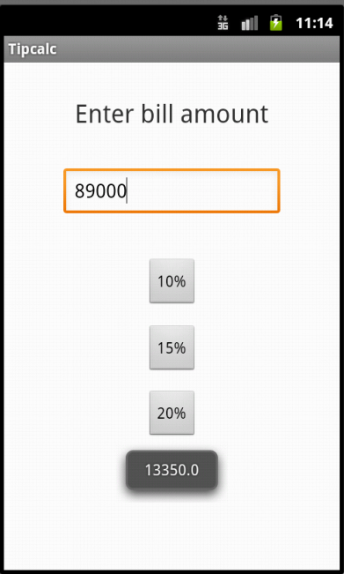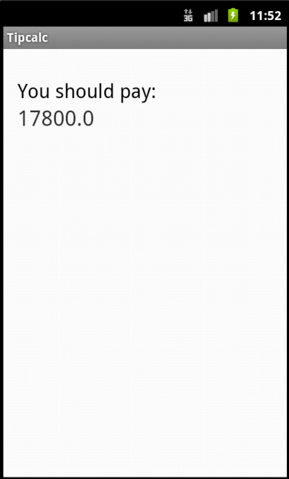

Fig 3

Fig 2

Fig 1

Fig 5

Fig 4

Fig 4